VIVA Cruises
CRUZEIRO GASTRONÔMICO PELA NORMANDIA
Cruzeiro fluvial de 5 dias | VIVA Cruises
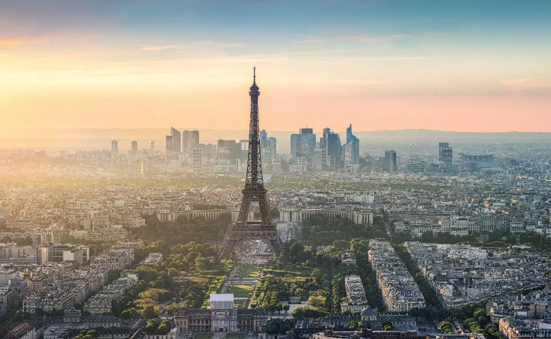

O cruzeiro parte de Paris e desce o rio Sena rumo ao coração da Normandia, navegando por paisagens que inspiraram os impressionistas e por uma das regiões gastronômicas mais celebradas da França — uma viagem que combina a elegância parisiense, vilarejos medievais e os sabores autênticos do campo normando, do camembert ao calvados.
Paisagem que une a capital mundial da gastronomia (Paris), os jardins de Monet em Giverny, a Rouen medieval — capital histórica da Normandia — e a costa atlântica de Le Havre (forte apelo visual para redes sociais do cliente), cidades com identidade própria e fáceis de descrever (Paris, Vernon, Rouen, Le Havre), formato all-inclusive. Bom encaixe para casais e viajantes 50+ que buscam alta gastronomia, história e paisagens bucólicas entre Paris e a Normandia.
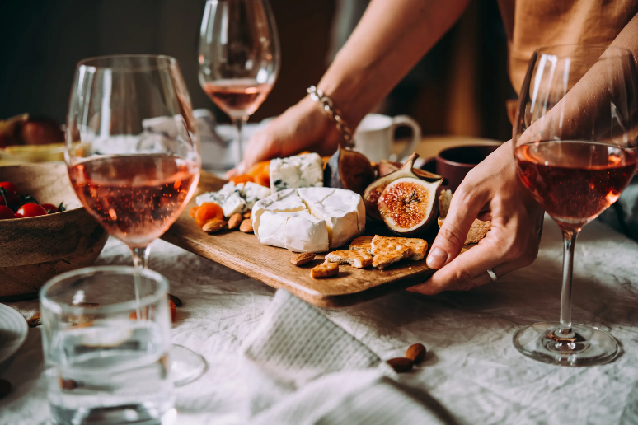

MS VIVA GLORIA

Itinerário do Cruzeiro
Dia | Porto | Chegada | Partida
Dia 1 | Paris | — | 16:00
Dia 2 | Vernon | 08:00 | 14:00
Dia 3 | Rouen | 08:00 | 18:00
Dia 4 | Le Havre | 08:00 | 16:00
Dia 5 | Paris | 08:00 | —
Nota: Desembarque após o café da manhã, no último dia.
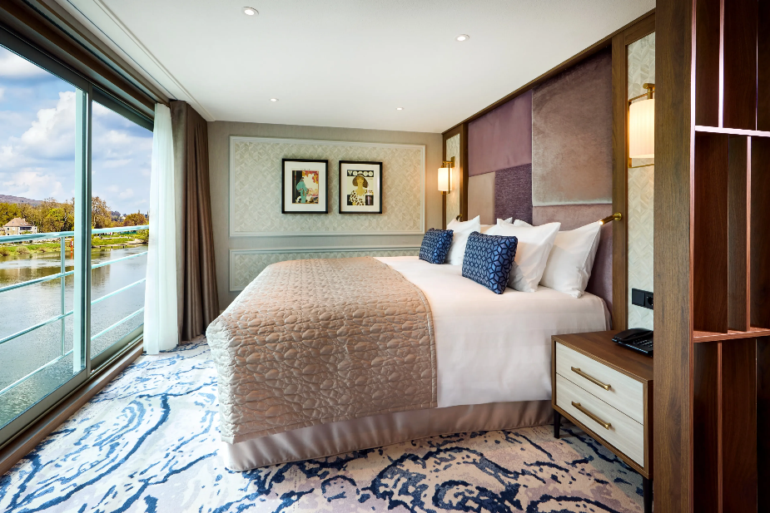
Mapa do trajeto — Sena e Canal da Mancha

Destaques do Roteiro
Paris — A capital mundial da gastronomia dispensa apresentações: bistrôs charmosos, pâtisseries com macarons e croissants dourados, queijos, vinhos e mercados a céu aberto como o de Rue Cler. Entre um prazer e outro, a cidade encanta com a Torre Eiffel, o Louvre, a Catedral de Notre-Dame e o charme boêmio de Montmartre — um convite permanente para os sentidos e para as lentes.
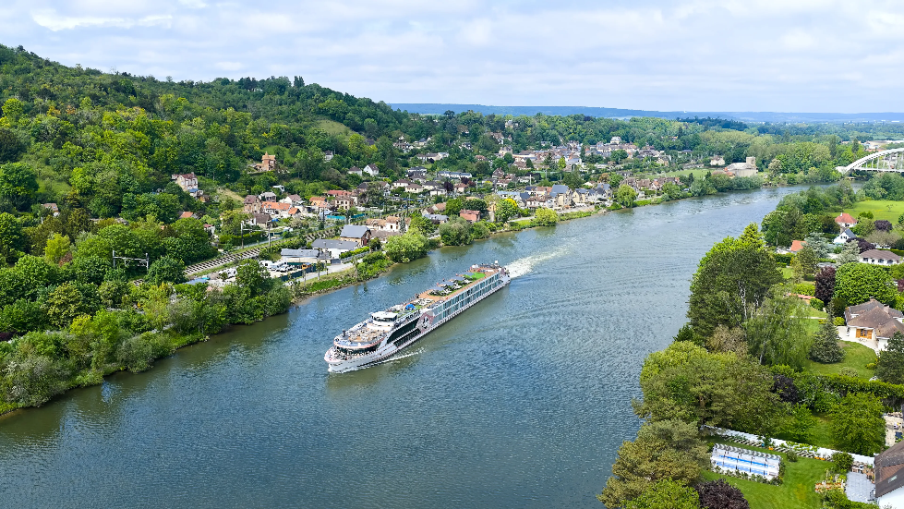
Vista do Sena com a Torre Eiffel
Vernon — A meio caminho entre Paris e Rouen, Vernon é o portal para Giverny, onde Claude Monet viveu por mais de 40 anos e criou seus jardins mais famosos — hoje um paraíso para os amantes de flores e da pintura. No vilarejo, casas de enxaimel e o antigo moinho sobre o rio completam o cenário bucólico. Na região, a sidra e o calvados normandos são a melhor forma de brindar à paisagem.
Rouen — Capital histórica da Normandia, Rouen é um museu a céu aberto: a imponente Catedral de Notre-Dame, pintada à exaustão por Monet, o relógio astronômico Gros-Horloge e ruas inteiras de casas de enxaimel. É também a cidade de Joana d'Arc, que ali viveu seus últimos dias. Na mesa, a gastronomia normanda brilha com o pato à moda de Rouen, o camembert e as maçãs que originam o calvados.

Catedral de Rouen e o Gros-Horloge
Le Havre — No encontro do Sena com o Canal da Mancha, Le Havre surpreende com a arquitetura do pós-guerra de Auguste Perret, reconhecida pela UNESCO, e a imponente Igreja de São José, com milhares de blocos de vidro. A cidade é também a porta de entrada para a costa normanda, onde ostras frescas e frutos do mar chegam à mesa direto do Atlântico.
Costa atlântica de Le Havre

Principais Serviços a Bordo — VIVA All-Inclusive
- Pensão completa: café da manhã em buffet, almoço e jantar (menus gourmet servidos à mesa), com mesa livre e horários flexíveis.
- Bebidas não alcoólicas e alcoólicas selecionadas disponíveis o dia todo.
- High Tea: uma vez por viagem, seleção de scones, sanduíches, cupcakes, chocolates e macarons, harmonizados com variedade de chás.
- Frigobar reabastecido diariamente e garrafa de água reutilizável na cabine.
- Boas-vindas com champanhe a bordo.
- Produtos de beleza selecionados da RITUALS.
- Wi-Fi gratuito a bordo.
- Gorjetas para toda a tripulação incluídas.
Cabine com varanda a bordo do MS VIVA GLORIA

Datas de Partida (Promoção Outono)
Reservando até 30 de setembro de 2026, o passageiro recebe crédito de €100 em passagens aéreas. Datas disponíveis incluem:
Documento elaborado em 14 de setembro de 2026. As informações contidas são de responsabilidade do solicitante.

